Juan 3:1-15
3 Había un fariseo llamado Nicodemo, que era un hombre importante entre los judíos. ² Éste fue de noche a visitar a Jesús, y le dijo:—Maestro, sabemos que Dios te ha enviado a enseñarnos, porque nadie podría hacer los milagros que tú haces, si Dios no estuviera con él. ³ Jesús le dijo:—Te aseguro que el que no nace de nuevo, no puede ver el reino de Dios. ⁴ Nicodemo le preguntó:—¿Y cómo puede uno nacer cuando ya es viejo? ¿Acaso podrá entrar otra vez dentro de su madre, para volver a nacer? ⁵ Jesús le contestó:—Te aseguro que el que no nace de agua y del Espíritu, no puede entrar en el reino de Dios. ⁶ Lo que nace de padres humanos, es humano; lo que nace del Espíritu, es espíritu. ⁷ No te extrañes de que te diga: “Todos tienen que nacer de nuevo.” ⁸ El viento sopla por donde quiere, y aunque oyes su ruido, no sabes de dónde viene ni a dónde va. Así son también todos los que nacen del Espíritu. ⁹ Nicodemo volvió a preguntarle:—¿Cómo puede ser esto? ¹⁰ Jesús le contestó:—¿Tú, que eres el maestro de Israel, no sabes estas cosas? ¹¹ Te aseguro que nosotros hablamos de lo que sabemos, y somos testigos de lo que hemos visto; pero ustedes no creen lo que les decimos. ¹² Si no me creen cuando les hablo de las cosas de este mundo, ¿cómo me van a creer si les hablo de las cosas del cielo? ¹³ »Nadie ha subido al cielo sino el que bajó del cielo; es decir, el Hijo del hombre. ¹⁴ Y así como Moisés levantó la serpiente en el desierto, así también el Hijo del hombre tiene que ser levantado, ¹⁵ para que todo el que cree en él tenga vida eterna.
WE MUST BE BORN AGAIN!
DEBEMOS NACER DE NUEVO!
3 ¹Now there was a Pharisee, a man named Nicodemus ("conqueror of the people") who was a member of the Jewish ruling council.
3 ¹Ahora había un fariseo, un hombre llamado Nicodemo ("conquistador del pueblo") que era miembro del consejo de gobierno judío.
The name (Pharisee) came from the Hebrew word “Purash” – meaning “to separate,” and they separated themselves from anything and anyone who was impure. In addition to the law of Moses they invented another 6,000 regulations: another 1,500 just for the Sabbath. Nicodemus was also a member of the Sanhedrin. This was the ruling council of Israel. It was a combination of senate and supreme court, but not elected by the people. He was rich as we know he provided the 100 pounds of costly spices for Jesus’ burial. One commentary valued them at $200,000 in today’s money. I believe that figure is high.
El nombre (fariseo) proviene de la palabra hebrea "Purash", que significa "separar", y se separaron de todo lo que fuera impuro. Además de la ley de Moisés, inventaron otras 6,000 regulaciones: otras 1,500 solo para el sábado. Nicodemo también era miembro del Sanedrín. Este fue el consejo gobernante de Israel. Fue una combinación de senado y corte suprema, pero no elegida por el pueblo. Era rico porque sabemos que proporcionó las 100 libras de especias costosas para el entierro de Jesús. Un comentario los valoró en $200,000 en el dinero de hoy. Creo que esa cifra es alta.
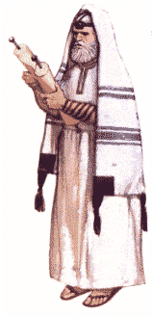
² He came to Jesus at night and said, “Rabbi, we know that you are a teacher who has come from God. For no one could perform the signs you are doing if God were not with him.”
² Vino a Jesús por la noche y le dijo: “Rabino, sabemos que eres un maestro que ha venido de Dios. Porque nadie podría realizar las señales que estás haciendo si Dios no estuviera con él ".
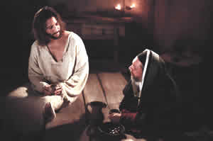
Nicodemus came at night because he didn’t want people to know he was meeting with Jesus. It was NOT politically correct. Also, because Jesus was already swamped during the daytime. Nicodemus believed Jesus was a teacher sent by God. How do you think the other pharisees felt about this? So, at this point does Nicodemus have faith in Christ? No. He is a seeker. Are there seekers today? Yes. More importantly are we seekers or do we have an intimate trust relationship with Jesus?
Nicodemo vino de noche porque no quería que la gente supiera que se estaba reuniendo con Jesús. NO fue políticamente correcto. Además, porque Jesús ya estaba inundado durante el día. Nicodemo creía que Jesús era un maestro enviado por Dios. ¿Cómo crees que se sintieron los otros fariseos sobre esto? Entonces, ¿en este momento Nicodemo tiene fe en Cristo? No. Él es un buscador. ¿Hay buscadores hoy? Si. Más importante aún, ¿somos buscadores o tenemos una relación de confianza íntima con Jesús?
³ Jesus replied, “Very truly I tell you, no one can see the kingdom of God unless they are born again.”
³ Jesús respondió: "De verdad les digo que nadie puede ver el reino de Dios a menos que nazcan de nuevo".
"truly, truly" This is literally "Amen, amen." Jesus used it to preface significant statements. It was also later used as a way of affirming truthful statements. The initial doubling is unique to John's Gospel. (Utely)
"verdaderamente, verdaderamente" Esto es literalmente "Amén, amén". Jesús lo usó para prefacio declaraciones significativas. También se utilizó más tarde como una forma de afirmar declaraciones veraces. La duplicación inicial es exclusiva del Evangelio de Juan. (Utely)

The word (anōthen) can mean
1. "physically born a second time"
2. "born from the beginning"
3. "born from above," which fits this context
La palabra (anōthen) puede significar
1. "nacido físicamente por segunda vez"
2. "nacido desde el principio"
3. "nacido de arriba", que se ajusta a este contexto
Jesus is telling Nicodemus his religion is all wrong. The spiritual new life is not found in keeping rules…even if you’re really good at it. The new life comes from God the Holy Spirit and He remakes us.
Jesús le está diciendo a Nicodemo que su religión está completamente equivocada. La nueva vida espiritual no se encuentra en mantener las reglas ... incluso si eres realmente bueno en eso. La nueva vida viene de Dios el Espíritu Santo y Él nos rehace.
What it is that is required: to be born again; that is, First, We must live a new life. Birth is the beginning of life; to be born again is to begin anew, as those that have so far lived either much amiss or to little purpose. We must not think to patch up the old building, but begin from the foundation. Secondly, We must have a new nature, new principles, new affections, new aims. We must be born anothen , which signifies both again, and from above. We must be born anew;… But this new birth has its rise from heaven and its tendency to heaven: it is to be born to a divine and heavenly life, a life of communion with God and the upper world, and it is to partake of a divine nature and bear the image of the heavenly. The indispensable necessity of this: "Except a man (Any one that partakes of the human nature, and consequently of its corruptions) be born again, he cannot see the kingdom of God, the kingdom of the Messiah begun in grace and perfected in glory.’’ Except we be born from above, we cannot see this. Such is the nature of things pertaining to the kingdom of God (in which Nicodemus desired to be instructed) that the soul must be re-modelled and molded, the natural man must become a spiritual man, before he is capable of receiving and understanding them . (Matthew Henry)
Lo que se requiere: nacer de nuevo; es decir, Primero, debemos vivir una nueva vida. El nacimiento es el comienzo de la vida; nacer de nuevo es comenzar de nuevo, ya que aquellos que hasta ahora han vivido mal o con poco propósito. No debemos pensar en reparar el antiguo edificio, sino comenzar desde la base. En segundo lugar, debemos tener una nueva naturaleza, nuevos principios, nuevos afectos, nuevos objetivos. Debemos nacer de otro modo, lo que significa tanto de nuevo como de arriba. Debemos nacer de nuevo; ... Pero este nuevo nacimiento tiene su origen en el cielo y su tendencia al cielo: es nacer a una vida divina y celestial, una vida de comunión con Dios y el mundo superior, y es participar de naturaleza divina y portan la imagen de lo celestial. La necesidad indispensable de esto: "Excepto que un hombre (cualquiera que participe de la naturaleza humana, y consecuentemente de sus corrupciones) nazca de nuevo, no puede ver el reino de Dios, el reino del Mesías comenzado en gracia y perfeccionado en gloria. . '' Excepto que nacemos de lo alto, no podemos ver esto. Tal es la naturaleza de las cosas pertenecientes al reino de Dios (en el cual Nicodemo deseaba ser instruido) que el alma debe ser modelada y moldeada, el hombre natural debe convertirse en un hombre espiritual, antes de ser capaz de recibirlos y comprenderlos (Matthew Henry)
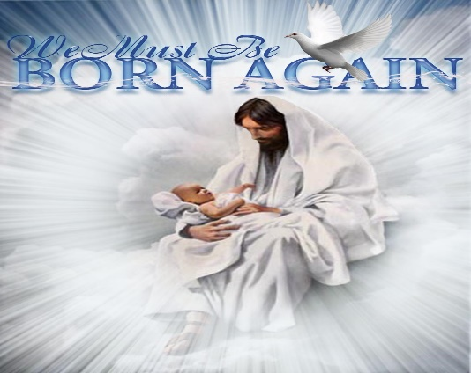
No matter who we are or how good or bad we think we are…we can not enter the kingdom of God by making some minor changes in our lives. We must be completely re-made by the Holy Spirit or born again. This is a repulsive message for many people to garnish control of our lives to Jesus. But it MUST be done to enter the kingdom of God. Half measures are worthless.
No importa quiénes somos o cuán buenos o malos pensamos que somos ... no podemos entrar en el reino de Dios haciendo algunos cambios menores en nuestras vidas. Debemos ser completamente rehechos por el Espíritu Santo o nacer de nuevo. Este es un mensaje repulsivo para muchas personas para embargar el control de nuestras vidas a Jesús. Pero DEBE hacerse para entrar en el reino de Dios. Las medias medidas no valen nada.
⁴ “How can someone be born when they are old?” Nicodemus asked. “Surely, they cannot enter a second time into their mother’s womb to be born!” ⁵ Jesus answered, “Very truly I tell you, no one can enter the kingdom of God unless they are born of water and the Spirit. ⁶ Flesh gives birth to flesh, but the Spirit gives birth to spirit. ⁷ You should not be surprised at my saying, ‘You must be born again.’
⁴ "¿Cómo puede nacer alguien cuando es viejo?" Nicodemo preguntó. "¡Seguramente, no pueden entrar por segunda vez en el útero de su madre para nacer!" ⁵ Jesús respondió: “De verdad te digo que nadie puede entrar en el reino de Dios a menos que nazca del agua y del Espíritu. ⁶ La carne da a luz a la carne, pero el Espíritu da a luz al espíritu. ⁷ No debería sorprenderse de que yo diga: "Debe nacer de nuevo".

According to the Encyclopedia Judaica early Jewish rabbis declared that “A proselyte (a gentile converting to Judaism) terminates all former family ties upon conversion and ‘is considered a newly born child’” (volume 13, page 1184, article "Proselytes").

Según la Enciclopedia Judaica, los primeros rabinos judíos declararon que "Un prosélito (un gentil que se convierte al judaísmo) termina todos los lazos familiares anteriores tras la conversión y" se considera un niño recién nacido "" (volumen 13, página 1184, artículo "Prosélitos").

So, Nicodemus is familiar with rebirth, but he believed it was only for Gentile converts to Judaism. Surely, Jews didn’t need to be reborn again…they were the Chosen people. But Jesus turns his world upside down and says everybody, both Jew and Gentile, must be born again to enter the Kingdom of God.

Entonces, Nicodemo está familiarizado con el renacimiento, pero creía que era solo para los gentiles convertidos al judaísmo. Seguramente, los judíos no necesitaban renacer de nuevo ... eran el pueblo Elegido. Pero Jesús da vuelta su mundo y dice que todos, judíos y gentiles, deben nacer de nuevo para entrar en el Reino de Dios.

When God says, “must,” there it stands, and it cannot be questioned. There are the flames of hell, would you escape from them—you must be born again. There are heaven’s glories sparkling in their own light, would you enjoy them—you must be born again. There is the peace and joy of a believer, would you have it—you must be born again. What, not a crumb from off the table without this? No, not one. Not a drop of water to cool your burning tongues except you are born again. This is the one condition that never moves. God never alters it, and never will. You must, must, MUST. (Spurgeon)

Cuando Dios dice "debe", allí está, y no puede ser cuestionado. Están las llamas del infierno, ¿escaparías de ellas? Debes nacer de nuevo. Hay glorias del cielo que brillan en su propia luz, ¿las disfrutarías? Debes nacer de nuevo. Existe la paz y la alegría de un creyente, si la tuviera, debe nacer de nuevo. ¿Qué, no una miga de la mesa sin esto? No, ninguno Ni una gota de agua para enfriar tus lenguas ardientes, excepto que naces de nuevo. Esta es la única condición que nunca se mueve. Dios nunca lo altera, y nunca lo hará. Tu debes, debes, DEBES. (Spurgeon)

Now we must be born of water and the Spirit. I believe water points to a washing or cleansing and implies baptism. We must be washed and transformed by the Holy Spirit.

Ahora debemos nacer del agua y el Espíritu. Creo que el agua apunta a un lavado o limpieza y implica el bautismo. Debemos ser lavados y transformados por el Espíritu Santo.

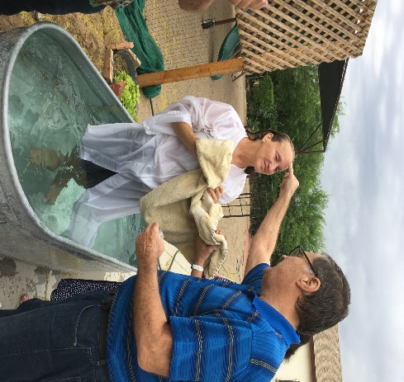

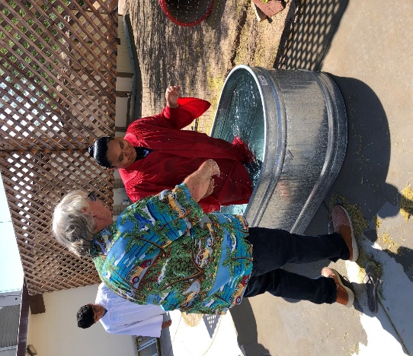

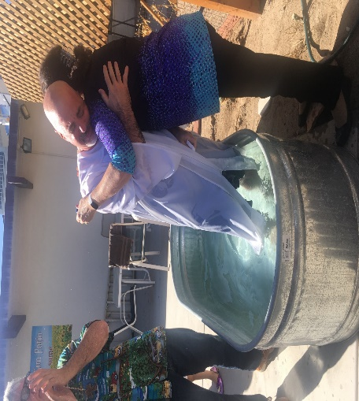

EG.
OPEN: A man was obviously lost. He saw a little boy was standing by the side of a road and a and pulled up beside him. “Sonny,” he said, “do you know how to get to town?” The kid said, “No sir, I don’t.” Then the man said, “Well do you know the way to route 20?” The little boy said, “No.” And the man said, “Well where does this road go?” The little boy said, “I don’t know.” Somewhat frustrated but with chuckle the man said “Well, you don’t know much of anything do you?” The little boy smiled back and said, “Well, I know I ain’t lost.”

EJ. ABIERTO: Un hombre obviamente estaba perdido. Vio que un niño pequeño estaba parado al lado de una carretera y se detuvo a su lado. "Hijo", dijo, "¿sabes cómo llegar a la ciudad?" El niño dijo: "No señor, yo no". Entonces el hombre dijo: "Bueno, ¿sabes la forma de la ruta 20?" El niño dijo: "No". Y el hombre dijo: "Bueno, ¿a dónde va este camino?" El niño dijo: "No sé". Algo frustrado pero con una sonrisa, el hombre dijo: "Bueno, ¿no sabes mucho de nada?" El niño le devolvió la sonrisa y dijo: "Bueno, sé que no estoy perdido".

Do we know WE AIN’T LOST? Please don’t leave here today without receiving the Spirit and being BORN AGAIN and receiving a blessed assurance!

¿Sabemos que NO ESTAMOS PERDIDOS? ¡No te vayas de aquí hoy sin recibir el Espíritu y NACIER DE NUEVO y recibir una bendita seguridad!

⁸ The wind blows wherever it pleases. You hear its sound, but you cannot tell where it comes from or where it is going. So it is with everyone born of the Spirit.” ⁹ “How can this be?” Nicodemus asked.
⁸ El viento sopla donde quiere. Escuchas su sonido, pero no sabes de dónde viene ni a dónde va. Así sucede con todos los nacidos del Espíritu ". ⁹ "¿Cómo puede ser esto?" Nicodemo preguntó.
One cannot see the wind, but rather its effects; so, too the Spirit. Mankind's salvation is not in his control but is in the Spirit's control. Salvation is a combination of the initiation of the Spirit and the faith/repentance response of the individual person… John asserts that no one can believe unless touched by the Spirit. The spiritual man discerns Him, feels Him, hears Him, and delights in Him, but neither wit nor learning can lead a man into the secret… But still it is evermore a mystery how the eternal God comes into contact with the finite mind of His creature man, filling all heaven meanwhile, and yet dwelling in a human body as in a temple—occupying all space, and yet operating upon the will, the judgment, the mind of the poor insignificant creature called man. (Spurgeon)
Uno no puede ver el viento, sino más bien sus efectos; así también el Espíritu. La salvación de la humanidad no está bajo su control sino que está bajo el control del Espíritu. La salvación es una combinación de la iniciación del Espíritu y la respuesta de fe / arrepentimiento de la persona individual ... Juan afirma que nadie puede creer a menos que sea tocado por el Espíritu. El hombre espiritual lo discierne, lo siente, lo oye y se deleita en Él, pero ni el ingenio ni el aprendizaje pueden llevar al hombre al secreto ... Pero aún así es siempre un misterio cómo el Dios eterno entra en contacto con la mente finita de Su Mientras tanto, el hombre criatura llena todo el cielo y, sin embargo, habita en un cuerpo humano como en un templo, ocupa todo el espacio y, sin embargo, opera según la voluntad, el juicio, la mente de la pobre criatura insignificante llamada hombre. (Spurgeon)
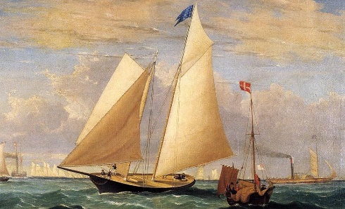

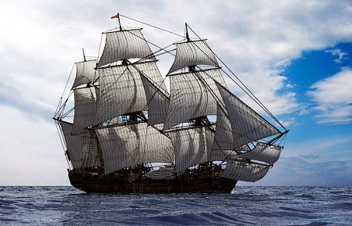

EG. Look for a moment at yon stately ship, she moves not because of her sails, but she would not reach the desired haven without them. It is the wind which propels her forward, but the wind would not act upon her as it does unless she had the rigging all fixed, her masts standing, and her sails all bent so as to catch the passing breeze. But now that human seamanship has done its best, see how she flies. She will soon reach her haven with such a favoring gale as that. You have only to stand still and see how the wind bears her on like a thing of life. And so it is with the human heart. When the Spirit comes to the soul that is ready to receive such influences, then He helps you on to Christian grace and Christian work, and makes you bear up through all opposition till you come to the port of peace and can anchor safely there. Without Him we can do nothing, without us He will not work.

EJ. Mire por un momento en su majestuoso barco, ella no se mueve debido a sus velas, pero no alcanzaría el refugio deseado sin ellas. Es el viento el que la impulsa hacia adelante, pero el viento no actuaría sobre ella como lo hace a menos que tenga todo el aparejo arreglado, sus mástiles en pie y todas las velas dobladas para atrapar la brisa que pasa. Pero ahora que la marinería humana ha hecho su mejor esfuerzo, vea cómo vuela. Pronto llegará a su refugio con una tormenta tan favorable como esa. Solo tienes que quedarte quieto y ver cómo el viento la arrastra como una cosa de la vida. Y así es con el corazón humano. Cuando el Espíritu llega al alma que está lista para recibir tales influencias, Él te ayuda a alcanzar la gracia y el trabajo cristianos, y te hace soportar toda oposición hasta que llegues al puerto de la paz y puedas anclar con seguridad allí. Sin Él no podemos hacer nada, sin nosotros Él no trabajará.

¹⁰ “You are Israel’s teacher,” said Jesus, “and do you not understand these things? ¹¹ Very truly I tell you, we speak of what we know, and we testify to what we have seen, but still you people do not accept our testimony. ¹² I have spoken to you of earthly things and you do not believe; how then will you believe if I speak of heavenly things?
¹⁰ "Tú eres el maestro de Israel", dijo Jesús, "¿y no entiendes estas cosas? ¹¹ De verdad les digo que hablamos de lo que sabemos y que damos testimonio de lo que hemos visto, pero aun así ustedes no aceptan nuestro testimonio. ¹² Te he hablado de cosas terrenales y no crees; ¿Cómo creerás si hablo de cosas celestiales?
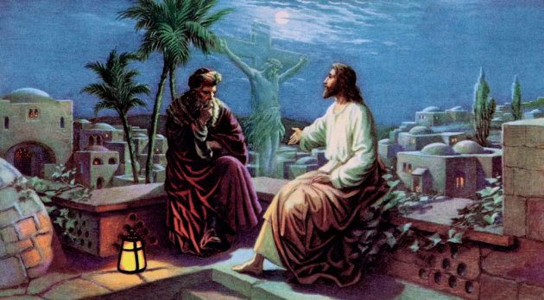
Now, Jesus reprimands Nicodemus, who is a teacher of the people of Israel. He has witnessed what Jesus has done and acknowledged Jesus is from God. He has explained the necessity of all people’s need to be born again or transformed. We all, both Jew and Gentile need to be changed because we all have the same fallen/sinful nature. We are all inclined to selfishness and self-absorption. But Nicodemus at this time, believes the answer is in making rules. But we can not legislate a spiritual transformation. It must be done by the Holy Spirit. Only the Spirit can transform us and rid us of our fallen nature. And when God does this, we are changed.

Ahora, Jesús reprende a Nicodemo, que es maestro del pueblo de Israel. Ha sido testigo de lo que Jesús ha hecho y ha reconocido que Jesús es de Dios. Él ha explicado la necesidad de todas las personas de nacer de nuevo o transformarse. Todos, judíos y gentiles, necesitamos ser cambiados porque todos tenemos la misma naturaleza caída / pecaminosa. Todos estamos inclinados al egoísmo y la autoabsorción. Pero Nicodemo en este momento, cree que la respuesta está en hacer reglas. Pero no podemos legislar una transformación espiritual. Debe ser hecho por el Espíritu Santo. Solo el Espíritu puede transformarnos y librarnos de nuestra naturaleza caída. Y cuando Dios hace esto, somos cambiados.

… The change is radical. It gives us new natures, makes us love what we hated and hate what we loved, sets us on a new road, makes our habits different, our thoughts different, makes us different in private and different in public. So that being in Christ, it is fulfilled, “If any man be in Christ, he is a new creature; old things are passed away, behold all things are become new.” (Spurgeon)

... El cambio es radical. Nos da nuevas naturalezas, nos hace amar lo que odiamos y odiamos lo que amamos, nos pone en un nuevo camino, hace que nuestros hábitos sean diferentes, nuestros pensamientos diferentes, nos hace diferentes en privado y diferentes en público. De modo que estando en Cristo, se cumple: “Si alguno está en Cristo, él es una nueva criatura; las cosas viejas se pasan, he aquí que todas las cosas se vuelven nuevas ". (Spurgeon)

¹³ No one has ever gone into heaven except the one who came from heaven—the Son of Man. ¹⁴ Just as Moses lifted up the snake in the wilderness, so the Son of Man must be lifted up, ¹⁵ that everyone who believes may have eternal life in him.”

¹³ Nadie ha ido al cielo, excepto el que vino del cielo, el Hijo del Hombre. ¹⁴ Así como Moisés levantó la serpiente en el desierto, así el Hijo del Hombre debe ser levantado, ¹⁵ para que todos los que creen puedan tener vida eterna en él ”.
Now, Jesus points to Moses in the old testament as a parallel to His coming as Messiah and His mission. During the wilderness wonderings the Chosen people were overrun with poisonous snakes as a punishment for their complaining lack of faith. Moses prays and the Lord gives him a cure…
Ahora, Jesús señala a Moisés en el antiguo testamento como un paralelo a su venida como Mesías y su misión. Durante las maravillas del desierto, el pueblo Elegido fue invadido por serpientes venenosas como castigo por su queja de falta de fe. Moisés ora y el Señor le da una cura ...

Numbers 21:8-9 ⁸ The Lord said to Moses, “Make a snake and put it up on a pole; anyone who is bitten can look at it and live.” ⁹ So Moses made a bronze snake and put it up on a pole. Then when anyone was bitten by a snake and looked at the bronze snake, they lived.

Números 21: 8-9 ⁸ El Señor le dijo a Moisés: “Haz una serpiente y colócala en un poste; cualquiera que sea mordido puede mirarlo y vivir ". 9 Entonces Moisés hizo una serpiente de bronce y la puso en un poste. Luego, cuando alguien fue mordido por una serpiente y miró a la serpiente de bronce, vivieron.

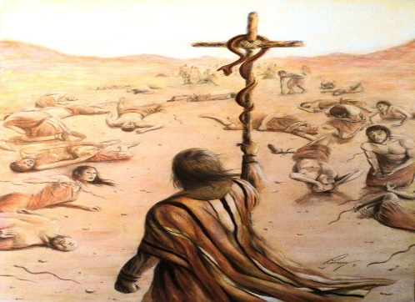

Explanation of this analogy:
- the people in the wilderness—the representatives of men who are sinners
- the bronze serpent—the type of Jesus Christ crucified.
- the people who were bitten—they were to look at the serpent and so sinners must believe in Christ.
- The remedy of the bitten Israelites was a bronze serpent. And the remedy for sinners is Christ crucified.

Explicación de esta analogía:

• las personas en el desierto: los representantes de los hombres que son pecadores

• la serpiente de bronce: el tipo de Jesucristo crucificado.

• las personas que fueron mordidas: debían mirar a la serpiente y los pecadores debían creer en Cristo.

• El remedio de los israelitas mordidos fue una serpiente de bronce. Y el remedio para los pecadores es Cristo crucificado.

Was it the bronze snake that healed the people? No, it was trust in God’s promise to heal those who did what He said i.e. look at the bronze snake. Jesus is saying that as Messiah, He will be lifted up on the cross, like the bronze serpent on the pole. And everyone who trusts God and looks upon the crucified Christ (who is God) and trusts in Him will be healed of the fallen nature and… we will be saved from sin, death, and the devil. The offer of salvation is universal, but its acceptance is not!

¿Fue la serpiente de bronce la que curó a la gente? No, era confiar en la promesa de Dios de sanar a los que hicieron lo que dijo, es decir, mirar a la serpiente de bronce. Jesús dice que como Mesías, Él será levantado en la cruz, como la serpiente de bronce en el poste. Y todos los que confían en Dios y miran al Cristo crucificado (que es Dios) y confían en Él serán sanados de la naturaleza caída y ... seremos salvos del pecado, la muerte y el diablo. ¡La oferta de salvación es universal, pero su aceptación no lo es!

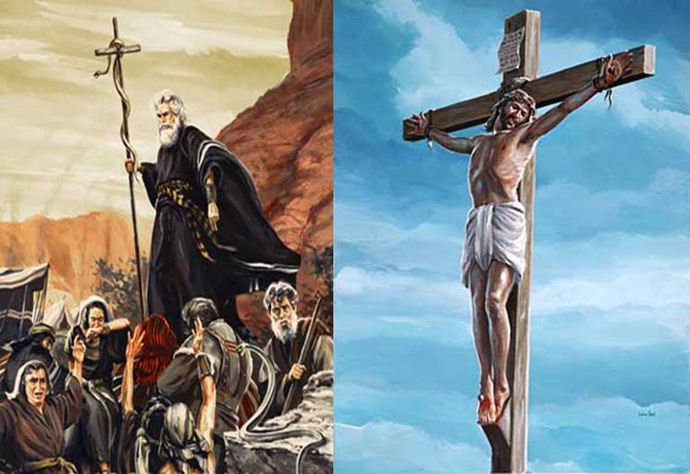

EG. Bill Fields

The command of God is that we MUST be born again. If we haven’t experienced this new birth, we will pray for it now. If we have been born again, we will pray for more of the Spirit so that we will be more like Jesus and less like us.
El mandato de Dios es que DEBEMOS nacer de nuevo. Si no hemos experimentado este nuevo nacimiento, rezaremos por él ahora. Si hemos nacido de nuevo, rezaremos por más del Espíritu para que seamos más como Jesús y menos como nosotros.

